湖北工业大学在线考试系统
---教师版V1.0
- 登录教师用户
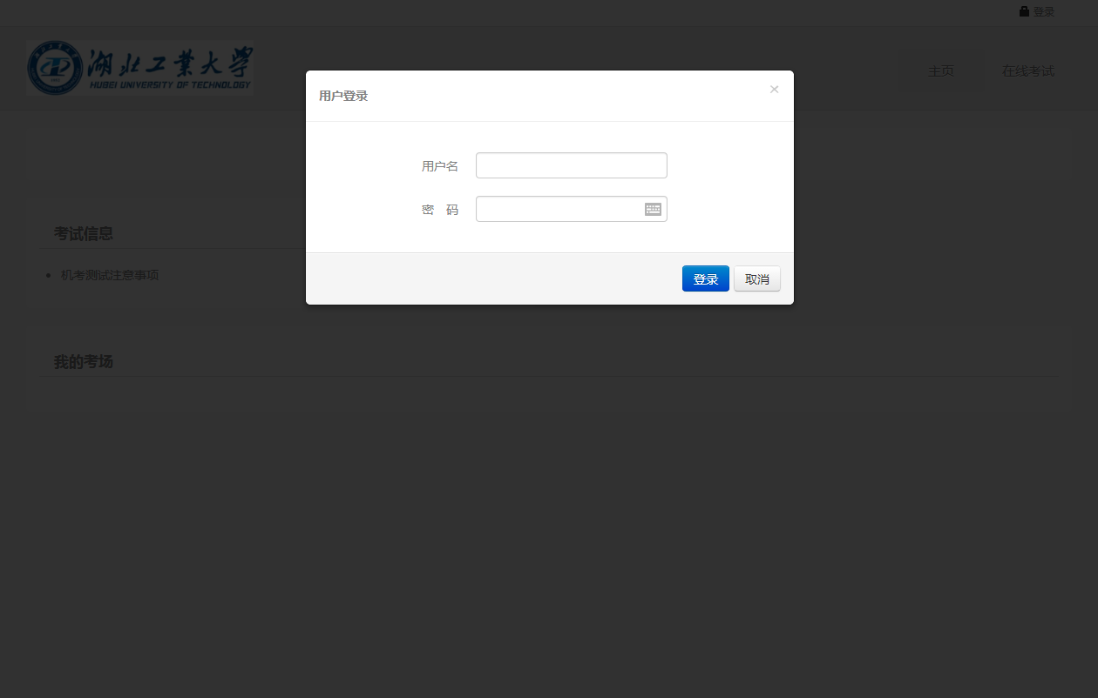

- 点击教师管理 进入管理页面
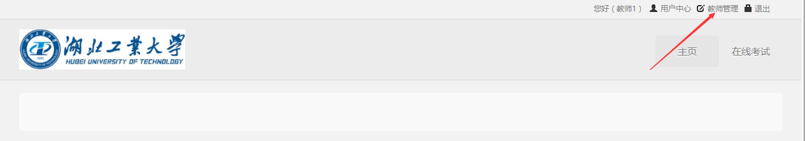

- 管理页面
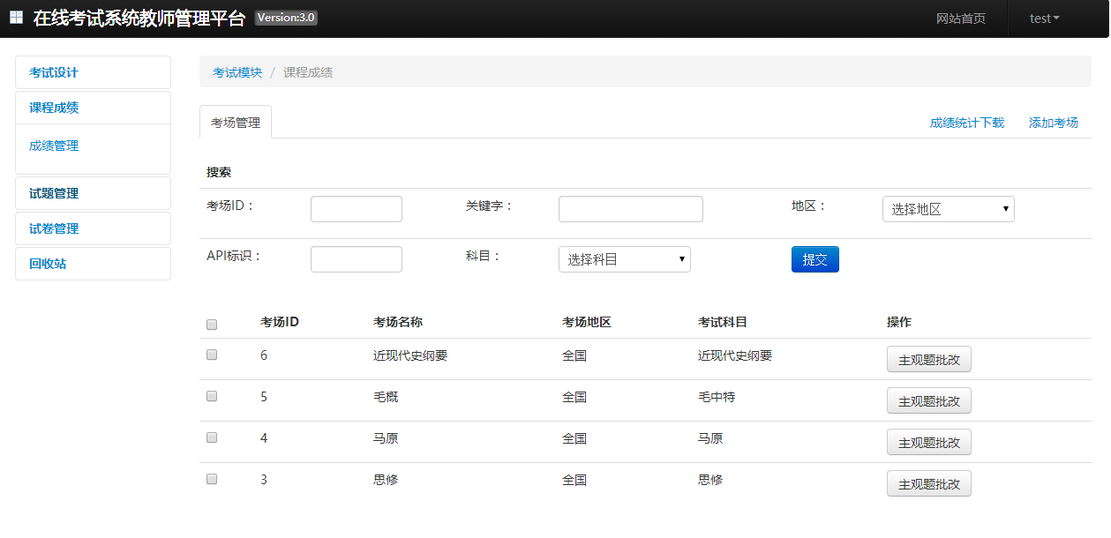
Q1 : 添加试题的步骤
- 点击左边目录中的 普通试题管理
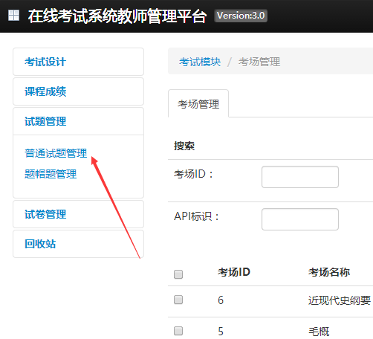

- 试题分为单个添加和批量添加
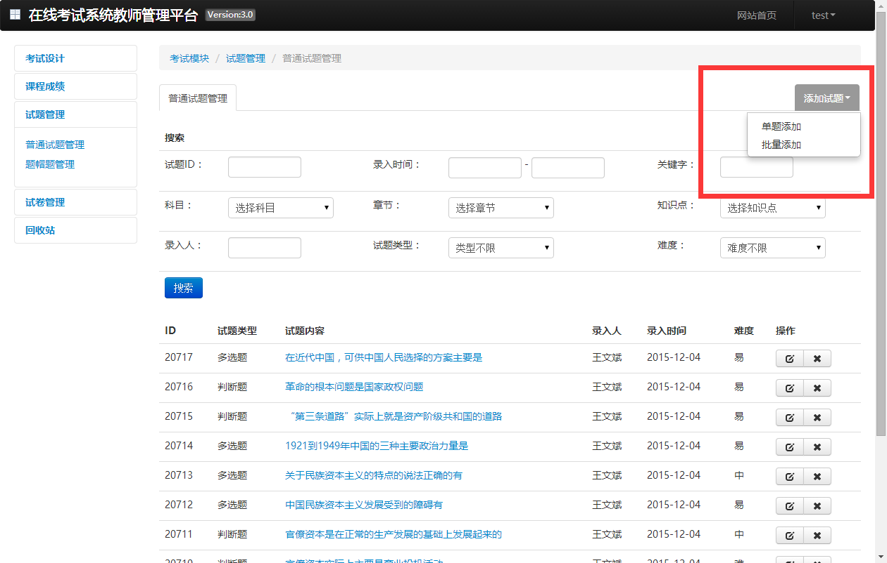

- 单题添加

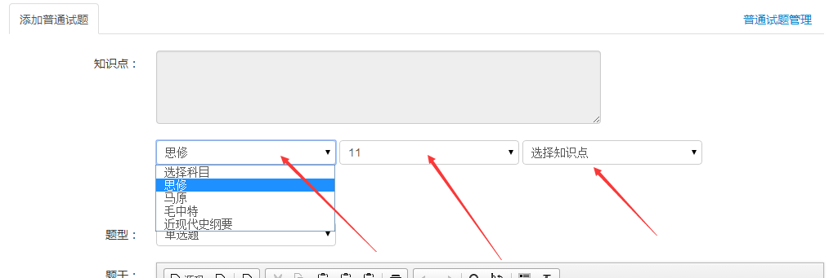

首先选择科目 –> 选择章节 -> 选择知识点 点击确定

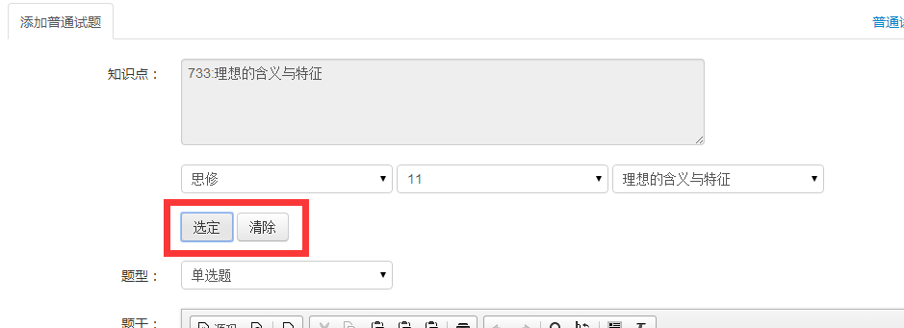

选择题型 填入题干

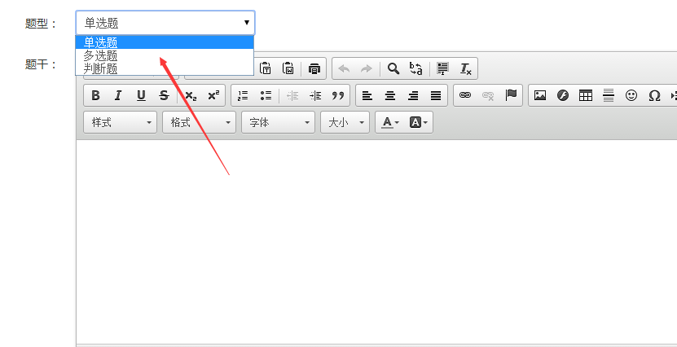

填入选项，和备选项数量，如果有解析填入解析
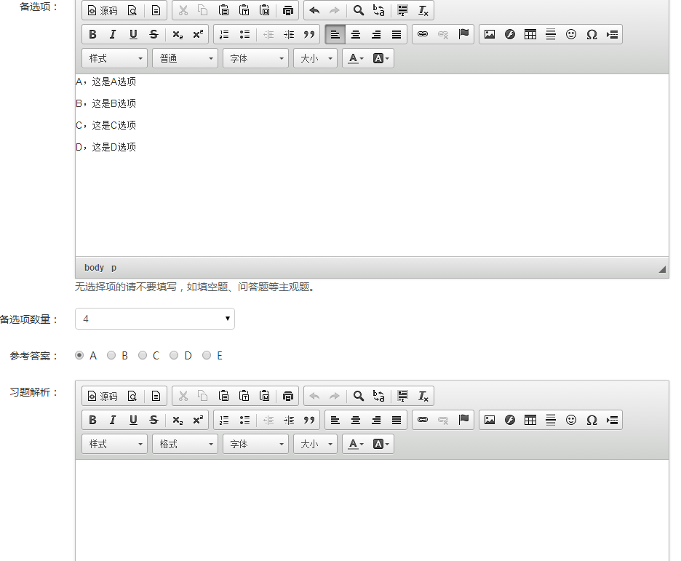

选择难度，确定提交

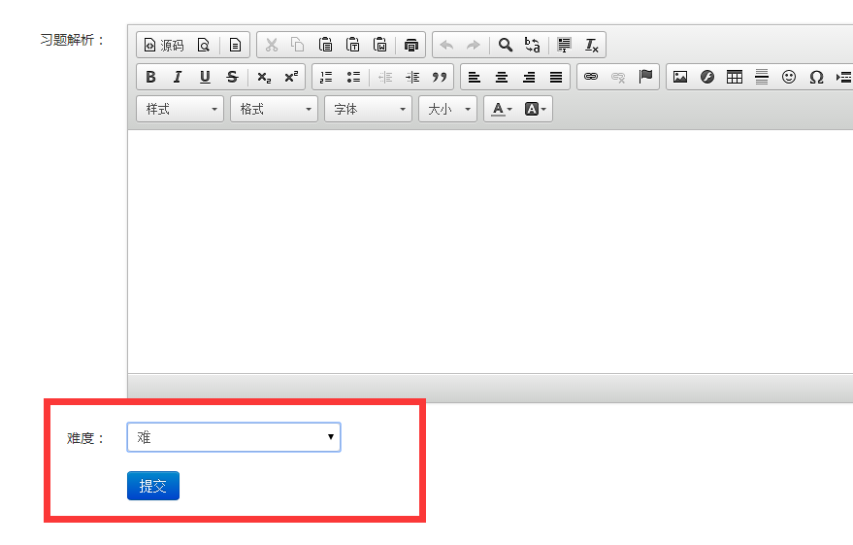
- 批量添加，格式如下(从文件导入功能在管理员功能里面)
======
题型id（在题型列表里查找）
------
题干
------
选项
------
选项数量（如填写4，则备选项会列出ABCD四项）
------
答案
------
解析
------
所属知识点ID（在科目管理》章节管理》知识点管理里查找，属于多个知识点的用英文逗号隔开）
------
难度（1简单2中等3困难）
======

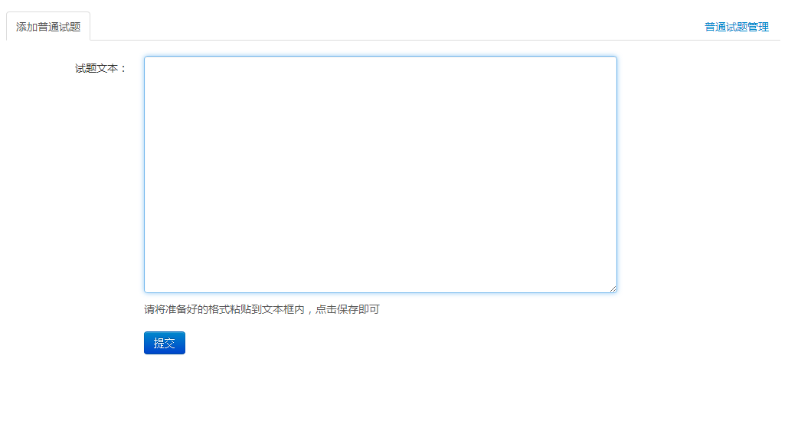

Q2：如何添加考试
- 首先创建一个试卷
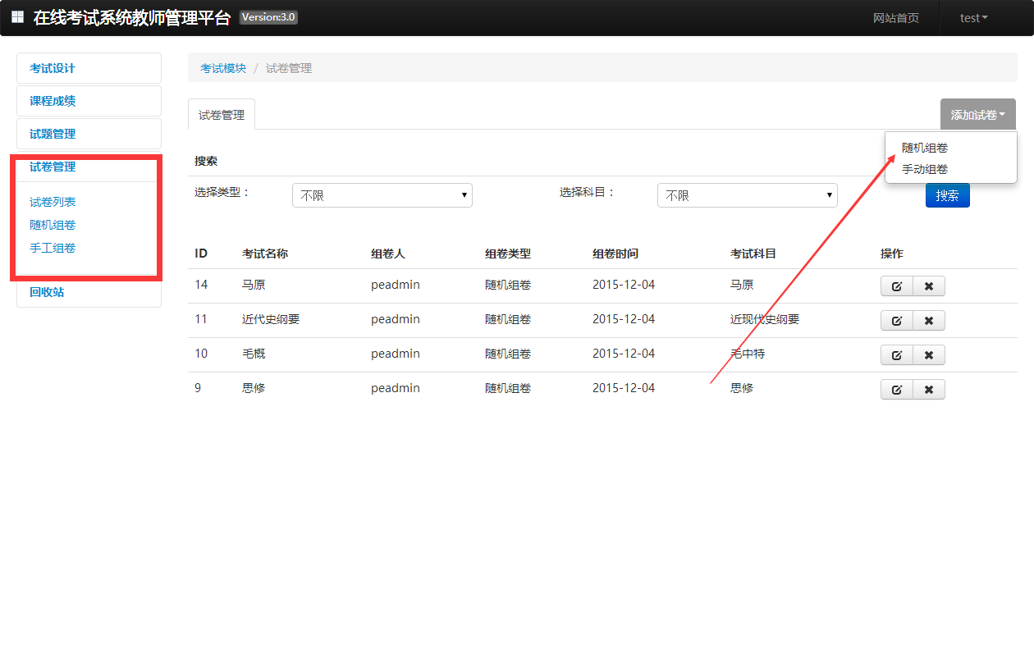

（1）根据情况选择，首先看看随机组卷，注意 填写的数据要符合常理，比如试题的易 中 难，数量加起来与总数相等， 单个题目的分数与总分数加起来相等
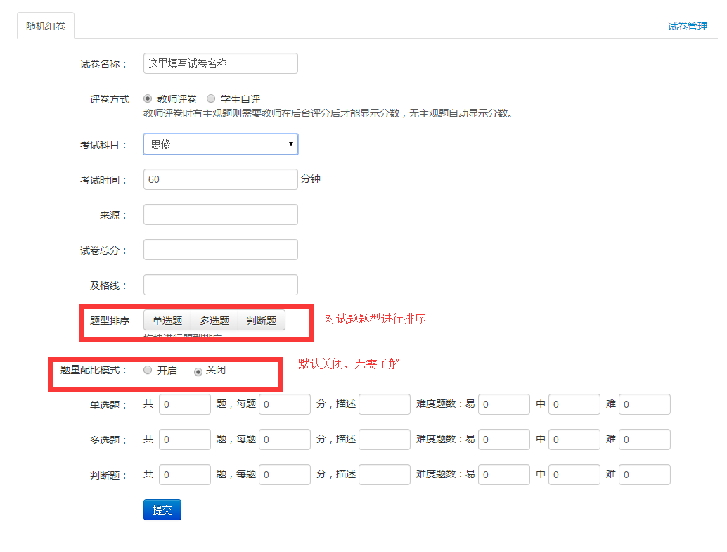

（2）手动组卷， 和随机组卷差不多，只不过是试题是手动选择
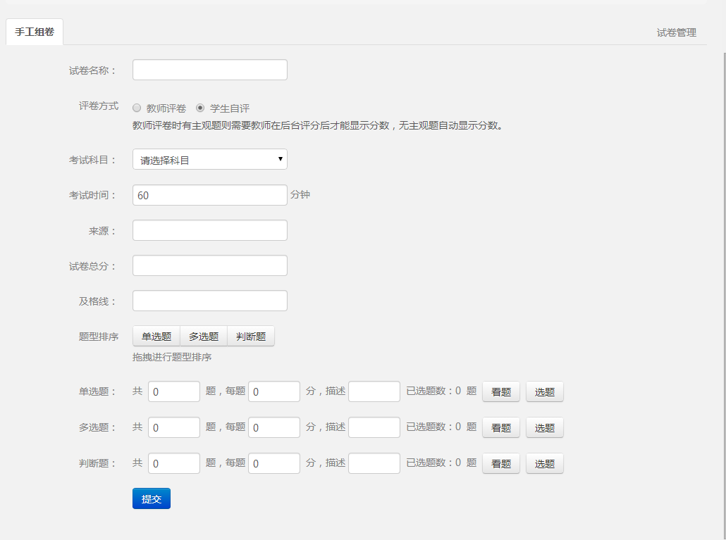

- 添加考场，添加完试卷是不能考试的，还需要到 考试设计里面添加 考场
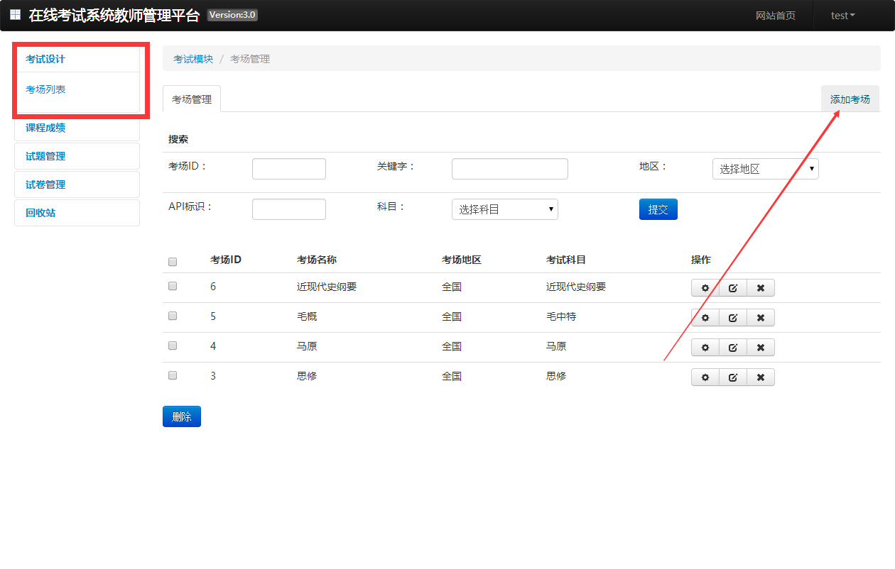

添加考场的页面，填写相关数据
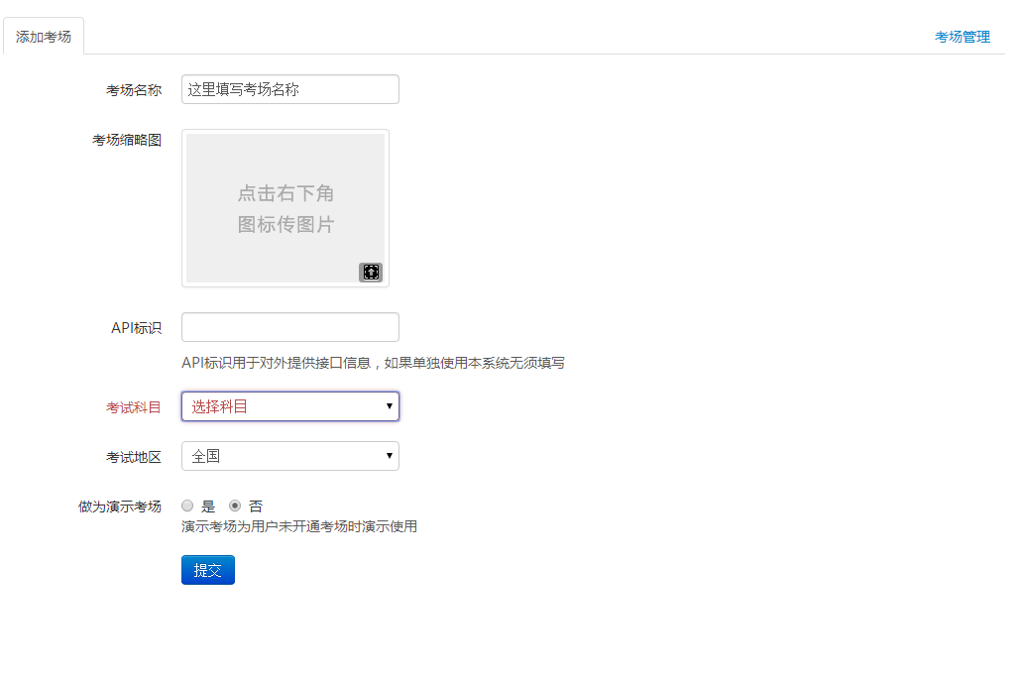

提交后进入下一个页面，对于随机组卷请选择章节和知识点
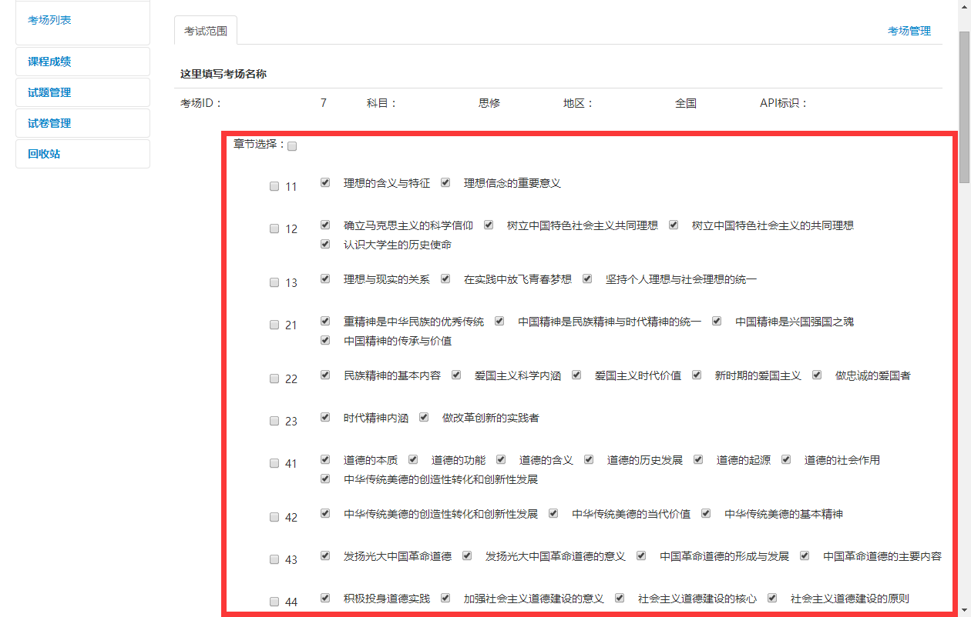

选择考场模式，有三种模式提供选择
一般只选择后两种模式，第二种提供练习，第三种提供考试用

试题排序： 手动组卷和随机组卷时候都可以开启，但是一般手动组卷开启，随机组卷关闭。

然后需要绑定考试或者练习的试卷，试卷就是上面创建的试卷可以在列表里面选择

开启时间，请看提示 开始结束时间均需填写，格式为2014-05-01 08:00:00，不限制开启时间请任意一项填写0。如果设置的结束时间减去5分钟比考生交卷时间要早，则系统按照结束时间减去5分钟收卷。

